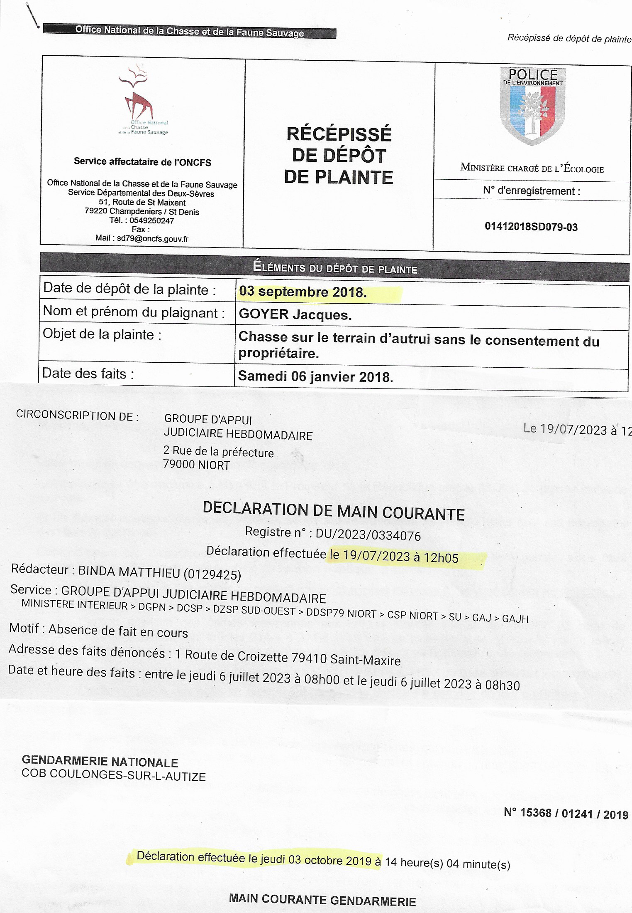
Dernière en date:Battue en Temps et Zone prohibée : CHEZ MOI
1
2

3

